情報モラル・セキュリティ指導のポイント
柏市立土南部小学校
西田 光昭
E-mail: nishida@derek.jp
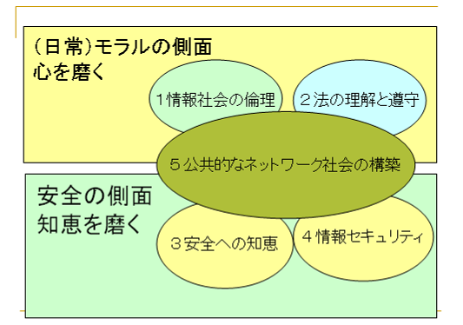
- 情報モラルとセキュリティ
◇ 情報モラル
  - 「情報社会を生きぬき，健全に発展させていく上で，すべての国民が身につけておくべき考え方や態度」
◇ 情報安全
  - 情報社会で安全に生活するための方法の理解。情報セキュリティの知識・技術健康への意識など
- 情報モラルの指導はなぜ必要か
○ 子ども達を取り巻く現状
生活の中に位置づく情報
学校では 教育の情報化 新IT改革戦略
第５回 情報化社会と青少年に関する意識調査 （内閣府 H19/12発表）
http://www8.cao.go.jp/youth/kenkyu/jouhou5/gaiyou.pdf
・携帯電話からケータイへ コミュニケーションの変化
○ どのくらい知っていますか？
・インターネットは無法地帯
身近なところに 子どもが入り込める
被害者になっている → ほんとに被害者
学校毎に掲示板 まちBBS 2chなどから派生
裏サイト 子ども達の口コミで広がる ＝ 親や学校は見つけられない
・入り口はちょっとしたこと
○ 様々な啓発活動
- eネットキャラバン http://www.fmmc.or.jp/e-netcaravan/
- メディアリテラシー育成 http://www.ict-media.net/
- アクセス制限＝フィルタリング
- 情報モラル指導のためのコンテンツ
- 情報モラル指導資料 http://www.cec.or.jp/books/guidebook.pdf
http://www.cec.or.jp/books/H12/pdf/b01.pdf
- ネット社会の歩き方 http://www.cec.or.jp/net-walk/
- 情報モラル部会(学校インターネット)
http://moralnet.kashiwa.ed.jp/
- 情報モラル研修教材 http://sweb.nctd.go.jp/kyouzai_new/index.htm
- 情報モラル授業サポートセンター http://sweb.nctd.go.jp/g_support/
http://sweb.nctd.go.jp/support/
- やってみよう情報モラル教育 http://www.kayoo.org/moral-guidebook/
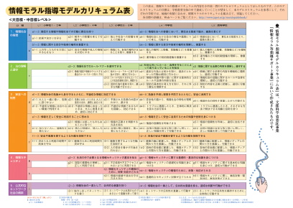
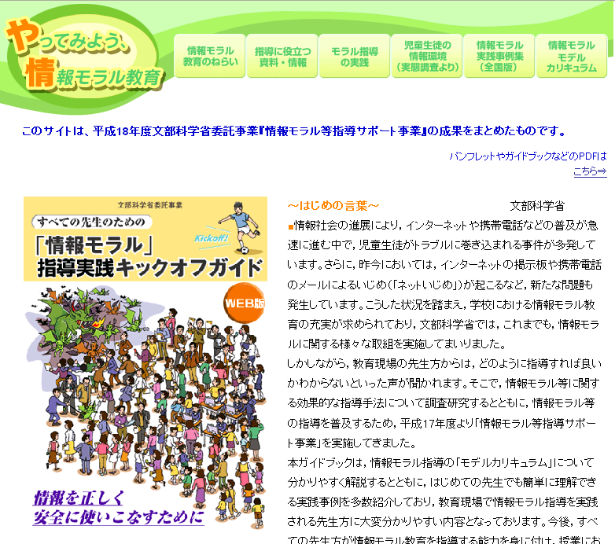

- 情報モラルの指導の実際
◇ メディアとのつきあい方学習
- メディアの特性を知って上手に活用すること。
- メディアが生活に影響を与えていること
- メディア社会での安全なくらし方
- ユーザIDとパスワード ４ 情報セキュリティ
- 掲示板やメールでの体験 １ 情報社会の倫理
- 「人のもの」と「自分のもの」 ２ 法の理解と遵守
- ケータイモラル １ 情報社会の倫理 ３ 安全への知恵
モバは見た！ http://www.gakujoken.or.jp/moral2/

◇ やらないよりはやる方がいい！
- 学習の機会があれば子どもは変わる
- 周囲の影響は，知らない間に受けている。
- 正しい事を知らないと・・・
- 考え方を知らないと・・・
社会の変化に対応し幸せに生きるために

情報モラルの指導を全ての学級で！

- 教師にとっての情報モラル
○ 学校のセキュリティ具体策 何を兄から守るか？
○ セキュリティポリシー http://www.cec.or.jp/seculib/index.html

資料は Web に URL http://derek.jp/
お役にたてることがあればメールで E-mail nishida@derek.jp

